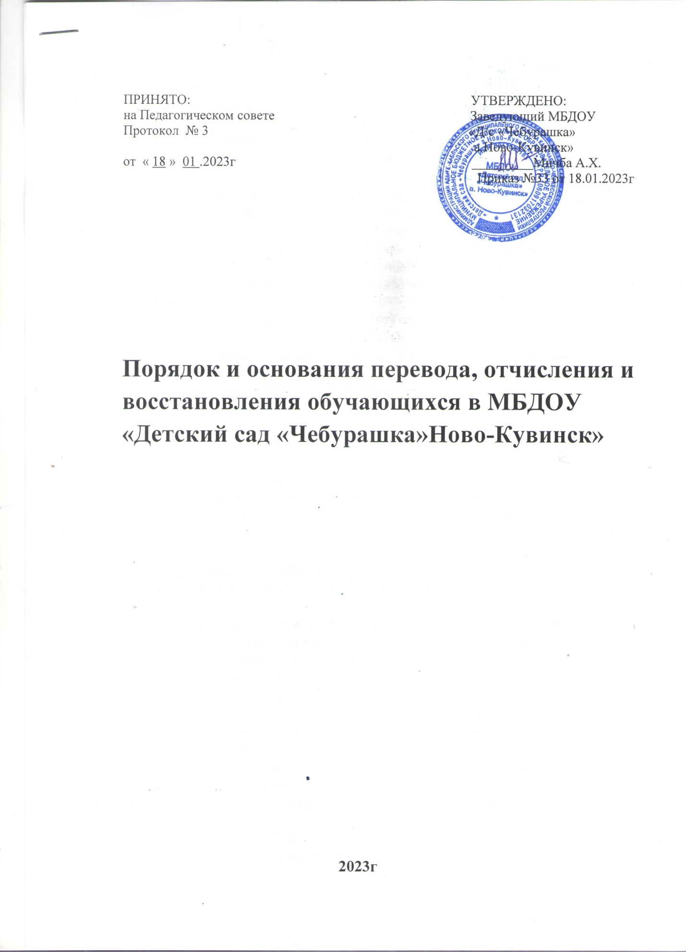

Общие положения
Настоящий Порядок и основания перевода, отчисления и восстановления обучающихся (воспитанников) (далее – Порядок) муниципального бюджетного дошкольного образовательного учреждения «Детский сад «Чебурашка» разработан в соответствии с ч.2 ст.30, п.15 ч.1 ст.34 Федерального закона от 29.12.2012 № 273-ФЗ «Об образовании в Российской Федерации» с изменениями от 29 декабря 2022года; - Приказ Министерства образования и науки РФ от 28.12.2015 № 1527 «Об утверждении Порядка и условий осуществления перевода обучающихся из одной организации, осуществляющей образовательную деятельность по образовательным программам дошкольного образования, в другие организации, осуществляющие образовательную деятельность по образовательным программам соответствующих уровня и направленности» (с изменениями от 21 января 2019 г. № 30, от 25 июня 2020 г. № 320); - Приказом Министерства просвещения Российской Федерации от 31.07.2020 № 373 «Об утверждении Порядка организации и осуществления образовательной деятельности по основным общеобразовательным программам - образовательным программам дошкольного образования» (зарегистрирован 31.08.2020 № 59599); - Федеральным законом № 115-ФЗ от 25 июля 2002г «О правовом положении иностранных граждан в Российской Федерации» с изменениями на 29 декабря 2022 года; - Уставом Учреждения. Настоящий Порядок регулирует: - порядок и основания перевода обучающихся (воспитанников) в другую группу Учреждения, либо в другую организацию, осуществляющую образовательную деятельность по образовательным программам соответствующего уровня и направленности; - порядок и основания отчисления обучающихся (воспитанников) из Учреждения. Настоящий Порядок обеспечивает принцип равных возможностей в реализации прав детей и родителей (законных представителей) воспитанников в сфере образования.
- Порядок и основания перевода воспитанников Учреждения Перевод обучающихся (воспитанников) может осуществляться: - внутри Учреждения из одной группы в другую группу; - из Учреждения в другую организацию, осуществляющую образовательную деятельность по образовательным программам соответствующего уровня и направленности. Перевод обучающихся (воспитанников) внутри Учреждения осуществляется: - при переводе в следующую возрастную группу в связи с возрастными особенностями обучающихся (воспитанников) (достижение воспитанниками следующего возрастного периода) ежегодно не позднее 1 сентября; - временно в другую группу Учреждения на период возникновения карантина, и по другим уважительным причинам; Перевод обучающихся (воспитанников) из Учреждения в другую организацию, осуществляющую образовательную деятельность по образовательным программам дошкольного образования осуществляется: - по инициативе родителей (законных представителей) обучающихся (воспитанников), - в случае прекращения деятельности исходной организации, аннулирования лицензии на осуществление образовательной деятельности (далее -лицензия); - в случае приостановления действия лицензии. Перевод обучающихся (воспитанников) по инициативе его родителей (законных представителей) из Учреждения в другую организацию, осуществляющую образовательную деятельность. Родители (законные представители) обучающихся (воспитанников) вправе по собственной инициативе перевести обучающегося (воспитанника) в государственную, муниципальную или частную образовательную организацию, осуществляющую образовательную деятельность по образовательным программам дошкольного образования. При переводе в государственную, муниципальную образовательную организацию, осуществляющую деятельность по образовательным программам дошкольного образования (далее- государственная или муниципальная образовательная организация), родители (законные представители): - обращаются в управление образования Адыге-Хабльского муниципального района , для направления в государственную или муниципальную образовательную организацию в рамках государственной или муниципальной услуги; - после получения информации о предоставлении места в государственной или муниципальной образовательной организации обращаться в исходную организацию с заявлением об отчислении обучающегося (воспитанника) в связи с переводом в принимающую организацию (Приложение №1). В заявлении родителей (законных представителей) обучающегося (воспитанника) об отчислении в порядке перевода в принимающую организацию указываются: а) фамилия, имя, отчество (при наличии) обучающегося (воспитанника); б) дата рождения; в) направленность группы; г) наименование принимающей организации. В случае переезда в другую местность родителей (законных представителей) обучающегося (воспитанника) указывается, в том числе населенный пункт, муниципальное образование, субъект Российской Федерации, в который осуществляется переезд. На основании заявления родителей (законных представителей) обучающегося (воспитанника) об отчислении в порядке перевода Учреждение в трехдневный срок издает приказ об отчислении обучающегося (воспитанника) из Учреждения в порядке перевода с указанием принимающей организации. Учреждение выдает родителям (законным представителям) личное дело обучающегося (воспитанника) (далее - личное дело) с описью содержащихся в нем документов. Родитель (законный представитель) личной подписью подтверждает получение личного дела с описью содержащихся в нем документов. Требование предоставления других документов в качестве основания для зачисления обучающегося (воспитанника) в принимающую организацию в связи с переводом не допускается. Личное дело представляется родителями (законными представителями) обучающегося (воспитанника) в принимающую организацию вместе с заявлением о зачислении обучающегося (воспитанника) в указанную организацию в порядке перевода из Учреждения (Приложение №2) с предъявлением оригинала документа, удостоверяющего личность родителя (законного представителя) обучающегося (воспитанника). При отсутствии в личном деле копий документов, необходимых для приема в соответствии с Порядком приема на обучение по образовательным программам дошкольного образования, утвержденным приказом Министерства просвещения Российской Федерации от 15.05.2020г. №236 «Об утверждении Порядка приема на обучение по образовательным программам дошкольного образования». Принимающая организация вправе запросить такие документы у родителя (законного представителя). После приема заявления и личного дела принимающая организация заключает договор об образовании по образовательным программам дошкольного образования (далее - договор) с родителями (законными представителями) обучающегося (воспитанника) и в течение трех рабочих дней после заключения договора издает распорядительный акт о зачислении обучающегося (воспитанника) в порядке перевода (Приложение №3). Принимающая организация при зачислении обучающегося (воспитанника), отчисленного из Учреждения, в течение двух рабочих дней с даты издания распорядительного акта о зачислении обучающегося (воспитанника) в порядке перевода письменно уведомляет Учреждение о номере и дате распорядительного акта о зачислении обучающегося (воспитанника) в принимающую организацию (Приложение №4). Перевод обучающегося (воспитанника) в случае прекращения деятельности Учреждения, аннулирования лицензии, в случае приостановления действия лицензии относится к компетенции учредителя Учреждения.
3.Порядок и основания отчисления воспитанников из Учреждения:
Отчисление обучающегося (воспитанника) из Учреждения осуществляется при расторжении Договора в следующих случаях: - в связи с получением образования (завершением обучения); - досрочно. Образовательные отношения могут быть прекращены досрочно в следующих случаях: - по инициативе родителей (законных представителей) обучающихся (воспитанников), выраженной в письменной форме заявления, в том числе в случае перевода воспитанника для продолжения освоения программы в другую организацию, осуществляющую образовательную деятельность по образовательным программам соответствующего уровня и направленности; - по обстоятельствам, не зависящим от воли родителей (законных представителей) обучающегося) воспитанника и Учреждения, в том числе в случаях ликвидации Учреждения, аннулирования лицензии Учреждения на осуществление образовательной деятельности; - по инициативе Учреждения, в случае установления нарушения порядка приёма в Учреждение. Основанием для отчисления обучающегося (воспитанника) является распорядительный акт Учреждения об отчислении воспитанника из Учреждения, изданный в трёхдневный срок. Права и обязанности участников образовательных отношений, предусмотренные законодательством об образовании и локальными нормативными актами Учреждения, прекращаются с даты отчисления обучающегося (воспитанника).
4.Порядок основания для восстановления воспитанников
Восстановление обучающегося (воспитанников) в Учреждение не предусмотрено действующим законодательством. Срок действия Порядка не ограничен

Заведующему МБДОУ
«Детский сад «Чебурашка»
_________
_______________________________
Ф.И.О. родителя (законного представителя)
Телефон:__________________

Заявление
Прошу в порядке перевода отчислить и выдать личное дело моего ребенка ________________________________________________________________ (Ф.И.О. полностью) Дата рождения ребенка _____________________________________ группы_____________ направленности для детей в возрасте Наименование принимающей организации _________________ _____________________________________________________________
_____________________________________________________________ Наименование населенного пункта, муниципального образования, субъекта РФ, в которой осуществляется перевод (подпись) (расшифровка подписи)
_______________________________________________________________ (подпись) (расшифровка подписи)

Дата « _________» 202___
Заведующему МБДОУ
______________________
_______________________________
Ф.И.О. родителя (законного представителя)
Заявление
Прошу принять моего ребенка________________________________________________ (Ф.И.О. полностью) В порядке перевода из_______________________________________________________ __________________________________________________________________________ Наименование принимающей организации Дата рождения рождения: «______»_____________20______г реквизиты свидетельства о рождении ребенка: _________________________________________________________________________________ (серия ,номер,кем выдан,дата выдачи)_______________________________________________________ Адрес место жительства ребенка по прописке___________________________________________________________________________________________________________ Адрес места фактического проживания ребенка (места прибытия)________________________________________________________________
на обучение по____________ программе дошкольного образования, осуществляемое на___________ языке, родном языке , ___________в группу_________ общеразвивающей направленности для детей в возрасте от _ до __лет, , с режимом пребывания дня, с «___ »_ 20_____ г. Наличие потребности в обучении ребенка по адаптированной образовательной программе дошкольного образования (да/нет) Наличие потребности в создании специальных условий для организации обучения и воспитания ребенка-инвалида в соответствии с индивидуальной программой реабилитации инвалида (да/нет) Фамилия, имя отчество родителей (законных представителей): Мать___________________________________________________________________ (Ф.И.О. полностью, отчество – при наличии) адрес электронной почты телефон Отец___________________________________________________________________ (Ф.И.О. полностью, отчество – при наличии) адрес электронной почты телефон С уставом, лицензией на осуществление образовательной деятельности; ознакомлен _______________ В соответствии с Федеральным законом от 27.07.2002 № 152-ФЗ «О персональных данных» даю свое согласие на обработку моих персональных данных и персональных данных моего ребенка: ________________________________________ (Ф.И.О. полностью, последнее – при наличии) указанных в заявлении
Дата «_____ » 202___ г. _______________________________________________ (подпись законного представителя) (расшифровка подписи)

ПРИКАЗ № 0_
00 00 0000
О зачислении в порядке перевода

В соответствии п.9 приказа Министерства образования и науки РФ от 28.12.2015 № 1527 «Об утверждении Порядка и условий осуществления перевода обучающихся из одной организации, осуществляющей образовательную деятельность по образовательным программам дошкольного образования, в другие организации, осуществляющие образовательную деятельность по образовательным программам соответствующих уровня и направленности», руководствуясь Уставом МБДОУ, на основании заявления родителя (законного представителя) обучающегося, договора об образовании, в целях осуществления планомерного и дифференцированного подхода к приему детей в образовательное учреждение
п р и к а з ы в а ю:
1. Зачислить в МКДОУ «0000000» Ф.И.О. 000000 ребенка 00.00.0000 г.р. в среднюю группу______ общеразвивающей направленности в порядке перевода из муниципального бюджетного дошкольного образовательного учреждения «Детский сад №00» из группы общеразвивающей направленности.
.Оформить личное дело ребенка и хранить согласно ведению делопроизводства под персональную ответственность 3. Контроль за исполнением приказа оставляю за собой.

Заведующий _______

Приложение №3
Заведующему МБДОУ»
Детский сад»Чебурашка»
_____________

Уведомление

Администрация МБДОУ Д/с а. а __________, в лице заведующего _______________, уведомляет Вас о том, что воспитанник, _____________ , ________ г.р. зачислен в группу«общеразвивающую» направленности.

Основание: приказ от __________г. № ______

Заведующий ____________

